# 实验名称：长度、密度的测量

学生姓名：宋奕纬 学号：2212000 学院：网络空间安全学院

A组19号 2024年3月8日

## 实验器材

1. 测量长度：米尺、50分度游标卡尺、螺旋测微器、半空心圆柱、钢球；
2. 测量密度：电子天平、铁架台、待测牛角扣、水、烧杯、细线、温度计。

## 实验目的

1. 了解米尺、游标卡尺、螺旋测微器的测量原理和使用方法；
2. 熟悉仪器的读数规则及有效数字运算法则；
3. 掌握直接测量、简介测量的数据处理方法及测量不确定度估计方法；
4. 了解测定密度的基本方法；
5. 掌握天平的操作规程、使用方法；
6. 掌握用静力称衡法测定不规则固体及液体密度的原理和方法。

## 实验原理

1. 米尺、游标卡尺、螺旋测微器的规范使用；
2. 半空心圆柱的体积公式：=
3. 流体静力称衡法：

流体静力称衡法,即首先称出待测物在空气中的质量 ,然后将物体没入水中,称出其在水中的质量 ，则物体在水中所受浮力为 F = (- ) g ,由于密度浮力F = Vg,则有V = (- ) /,再由= m1 / V 算出物体密度。

## 操作步骤及实验数据记录

1、对米尺测量教科书的宽度，测量时采取以下四种方法各测四次：

（1）同一起点，同一位置;

（2）同一起点，不同位置;

（3）不同起点，同一位置;

（4）不同起点，不同位置。

|  |  |  |  |  |  |  |  |  |
| --- | --- | --- | --- | --- | --- | --- | --- | --- |
| 单位：m 允差：=0.5mm | | | | | | | | |
| 次数 |  |  |  | | |  | | |
| 起点 | 终点 |  | 起点 | 终点 |  |
| 1 | 18.49 | 18.48 | 5.00 | 23.44 | 18.44 | 10.00 | 28.47 | 18.47 |
| 2 | 18.47 | 18.47 | 10.00 | 28.46 | 18.46 | 20.00 | 38.49 | 18.49 |
| 3 | 18.47 | 18.47 | 13.00 | 31.43 | 18.43 | 30.00 | 48.45 | 18.45 |
| 4 | 18.47 | 18.45 | 20.00 | 38.44 | 18.44 | 40.00 | 58.48 | 18.48 |
| 平均 | 18.475 | 18.4675 | 18.4425 | | | 18.4725 | | |

2、用游标卡尺在不同方位测量半空心圆柱体的外径、内径、高度、深度各四次，并求其体积。

|  |  |  |  |  |
| --- | --- | --- | --- | --- |
| 单位：mm 零点读数：=0.00mm 允差：=0.02mm | | | | |
| 次数 | 外径 | 高度 | 内径 | 深度 |
| 1 | 29.62 | 29.56 | 18.46 | 21.98 |
| 2 | 29.62 | 29.58 | 18.46 | 22.00 |
| 3 | 29.64 | 29.56 | 18.46 | 21.98 |
| 4 | 29.62 | 29.56 | 18.44 | 22.00 |
| 平均 | 29.625 | 29.565 | 18.455 | 21.99 |

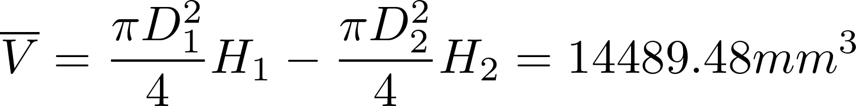

1. 用螺旋测微器在钢球不同位置的三互垂方向测量其直径6次，并求其体积。

（此处零点读数不为零，填写的数据是修正后的数据）

|  |  |  |  |  |  |  |
| --- | --- | --- | --- | --- | --- | --- |
| 单位：mm 零点读数：=0.010mm 允差：=0.004mm | | | | | | |
| 次数 | 1 | 2 | 3 | 4 | 5 | 6 |
| 三互垂D | 20.012 | 20.021 | 20.021 | 20.019 | 20.017 | 20.012 |
| 平均 | 20.017 | | | | | |

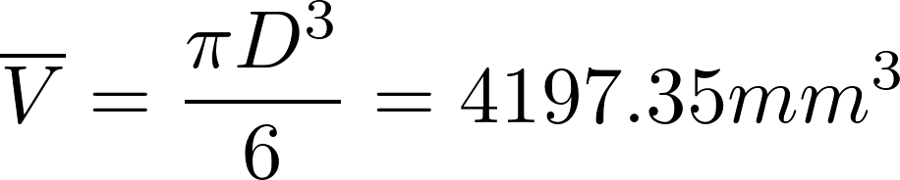

4、用流体静力称衡法测定牛角扣的密度。实验开始之前和结束时测定水温，便于得到水的密度。首先测量牛角扣的质量，之后测量烧杯和水的总质量，再将牛角扣浸入到水中并悬浮，待其示数稳定后读取读数。每次将牛角扣擦干，重复三次。

|  |  |  |  |
| --- | --- | --- | --- |
| 单位：g 水温：=15.28℃ =15.00℃ +）/2=15.14℃  水的密度975.2kg/ | | | |
| 次数 |  |  |  |
| 1 | 3.76 | 302.71 | 305.90 |
| 2 | 3.74 | 302.57 | 305.74 |
| 3 | 3.74 | 302.31 | 305.49 |
| 平均 | 3.747 | 302.53 | 305.71 |



其他数据：分辨率与B类标准不确定度

|  |  |  |  |  |
| --- | --- | --- | --- | --- |
| 器材 | 米尺 | 游标卡尺 | 螺旋测微器 | 电子天平 |
| 分辨率 | 0.1mm | 0.02mm | 0.001mm | 0.01g |
| B类不确定度 | 0.058mm | 0.012mm | 0.00058mm | 0.0058g |

## 数据计算与处理

1、米尺测量教科书宽度不确定度计算（以第一组数据为例）：

（1）计算样本标准差

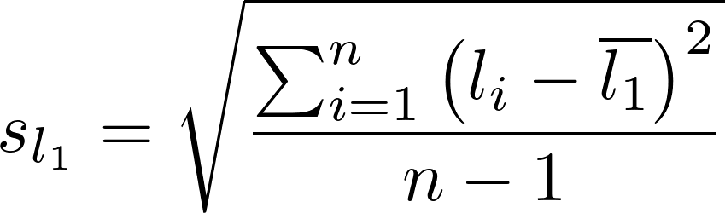

代入数据（n=4）得

|  |  |
| --- | --- |
| 次数 |  |
|
| 1 | 18.49 |
| 2 | 18.47 |
| 3 | 18.47 |
| 4 | 18.47 |
| 平均 | 18.475 |

标准差=  


经过计算，样本标准差约为0.01

1. 计算算术平均值标准偏差

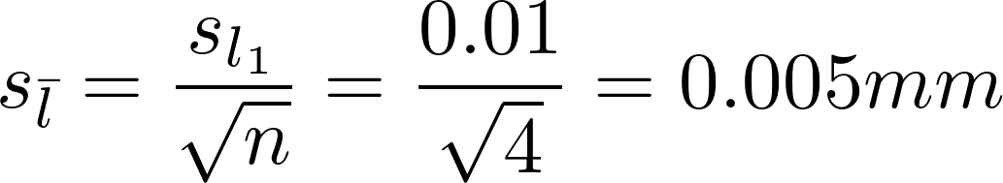

代入数据，算术平均值标准偏差约为0.005

1. 计算 A 类不确定度



1. 计算合成不确定度

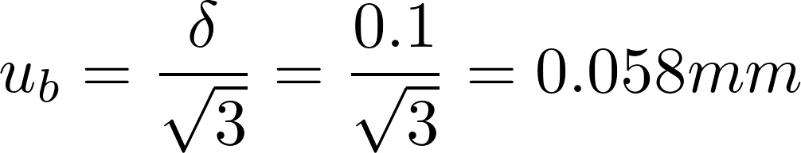

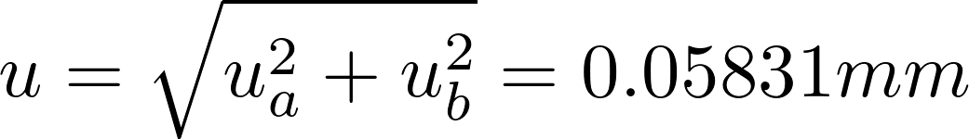

1. 测量结果



同理，得以下数据

/private/var/folders/f2/_05qth7n1sj2y567xz8c53n40000gn/T/com.kingsoft.wpsoffice.mac/wpsoffice.KkpgTewpsoffice/private/var/folders/f2/_05qth7n1sj2y567xz8c53n40000gn/T/com.kingsoft.wpsoffice.mac/wpsoffice.BNhZVhwpsoffice/private/var/folders/f2/_05qth7n1sj2y567xz8c53n40000gn/T/com.kingsoft.wpsoffice.mac/wpsoffice.qHNWqmwpsoffice







2、游标卡尺测半空心圆柱体

按步骤一中的计算D1、D2、H1、H2的合成不确定度

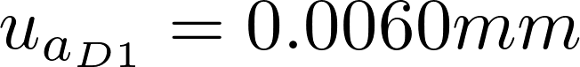

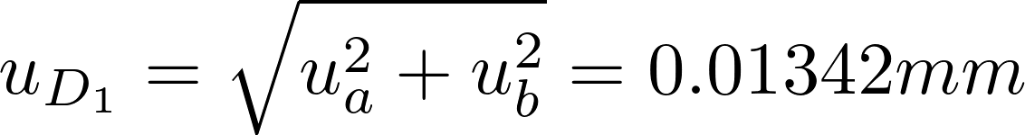

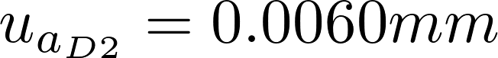

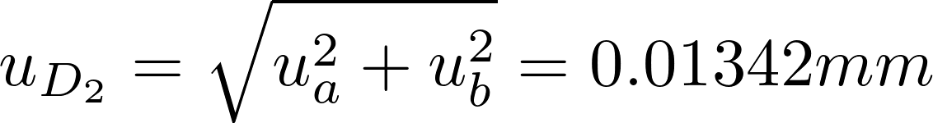

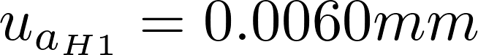

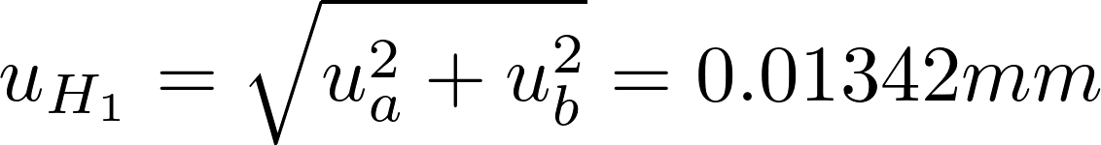

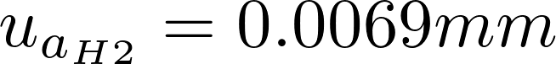

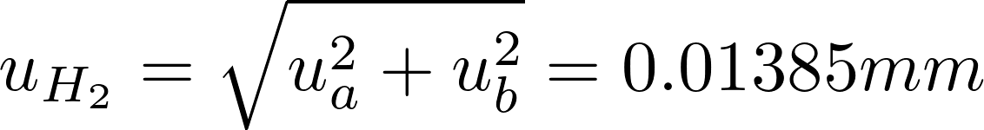

体积的合成不确定度计算：



代入数据，求得体积的合成不确定度🟰=20.01

故体积的测量结果是

3、螺旋测微器测小球

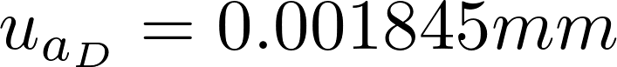

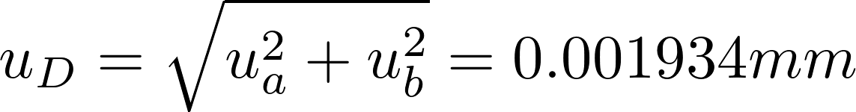

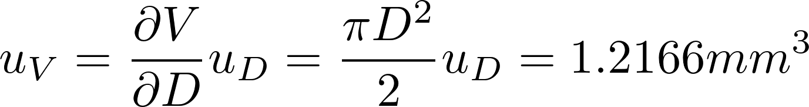

故体积的测量结果是

1. 流体静力称衡法测定牛角扣的密度

同上述计算过程，求出牛角扣质量与质量差（3.17g、3.19g、3.18g）的合成不确定度

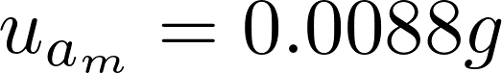

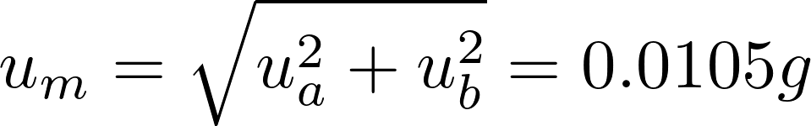

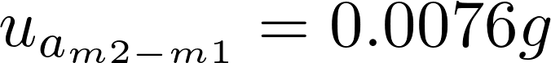

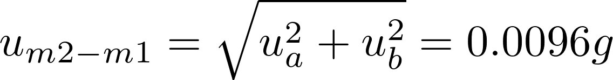

对于密度不确定度

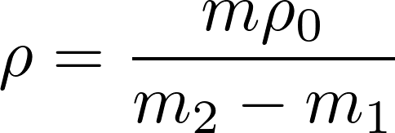

两边取对得



两边求导得

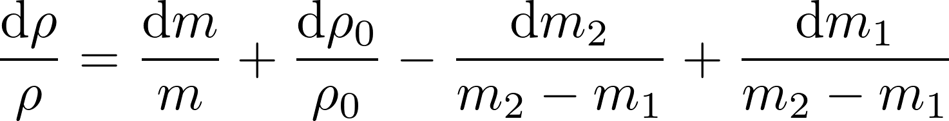

将微分算子换成不确定度符号得

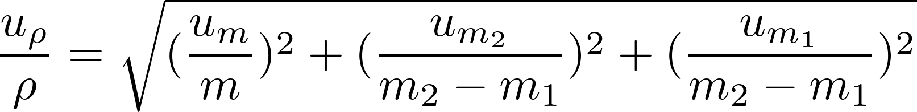

解得：

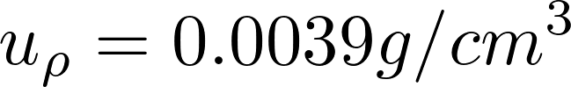

故牛角扣密度测量值为



## 实验反思

1、在用米尺测量教科书宽度时要做到米尺与教科书平行，否则会造成一定误差，同时应尽可能将米尺贴近教科书以减少误差；

2、游标卡尺、螺旋测微器在使用前要读出零点读数，使用时不能夹得太紧，也不能太松；

3、牛角扣浸到水中，但不能沉底也不能碰到烧杯壁；牛角扣浸入水中时速度不能太快，以免产生大量气泡对实验结果产生影响；实验过程中要注意擦干牛角扣和电子天平上的水渍，避免起对质量的测量产生影响。

## 七、思考题

**1、以四种方法测量实验讲义宽度的各组数据有什么特点？其偏差和算术平均值分别代表什么意义？**

（1）第一种方法标准差小，但是无法消除由于标尺刻度不均匀以及由于教科书宽度不均匀导致的误差；第二种方法的标准差略大于第一种，相较第一种可以消除由于教科书宽度不均匀导致的误差；第三种方法的标准差也是略大于第一种，相较第一种可以消除由于标尺刻度不均匀导致的误差；第四种的标准差最大，但是相较第一种两种原因导致的误差均可以消除。

（2）四种方法的偏差都可以反映由于读数造成的误差，相较于此，第二种方法还可以表示教科书宽度不均匀导致的误差，第三种方法还可以表示米尺刻度不均匀导致的误差，而第四种方法对教科书宽度不均匀和米尺刻度不均匀导致的误差均可表示。

（3）四种方法的算术平均值都可以表示教科书的宽度，但是第二种方法和第四种方法还可以表示教科书的平均宽度。

**2、一把钢尺在20°C时标度，若在-20°C时一次测得某物体长度为1000.0mm，假定不锈钢尺的线膨胀系数为：，问：**

1. **因热膨胀引入的系统误差是否需要修正？**

需要修正。

1. **写出该物体长度的结果表达式。**

长度: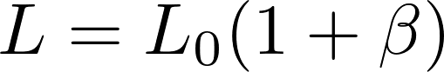

A型不确定度：0（只测量一次）

B型不确定度：

合成不确定度：wpsoffice

缩小下的不确定度/private/var/folders/f2/_05qth7n1sj2y567xz8c53n40000gn/T/com.kingsoft.wpsoffice.mac/wpsoffice.tXoAbwwpsoffice

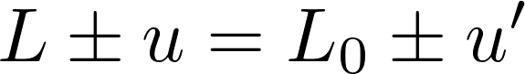

3、**某游标卡尺的分度值为0.01mm，主尺分度值为0.5mm。试问：其游标的分度数为多少？游标部分的长度为多少？**

游标分度数为50,游标部分的长度为24.5mm

4、**白蜡的密度约为900Kg/m^3，如以水作为已知液体，采用流体静力称衡法测其密度，试说明操作步骤及所用仪器用具，并推导其密度的计算公式及标准不确定度传递公式。**

a、因为白蜡密度比水小，无法完全浸入水中，因此可用铅块辅助测量。

b、实验仪器：电子天平、铁架台、白蜡、水、玻璃烧杯、细线、温度计、铅块。

c、操作步骤：

1. 用天平分别测出石蜡和铝块在空气中的质量、
2. 在烧杯中装上适量的水，然后将铅块悬吊在水中，测出其在水中的视重

。

1. 将白蜡和铅块捆绑在一起，放入水中称量其共同视重
2. 测量水温，读出读数T，查表，得出水的密度ρ

d、密度公式推导：

对于铅块

故有

可求得

同理，将绑在一起的蜡块和铅块视为一个整体，可得，

得蜡块体积

蜡块密度

标准不确定度传递公式：



5、**假设细丝直径d=1.5×10^(-4)m,丝长l=0.25m.浸没在水中的长度约为细丝长的1/4。已知材料的密度ρ=8.9×10^3Kg/m^3。试求：因未考虑细丝质量对密度的测量引入多大系统误差？计算中细丝浸入水中的影响需要考虑吗？**

细丝浸入水中的体积为

则质量为

则液体中视质量的差值偏大，以我们的实验数据为例，密度偏小了，可见其影响物体的密度还是较大的，故此时细丝浸入水中的影响需要考虑

6、**对于测定不规则形状物体的体积，为何不利用量筒通过排水法直接测量物体排开水的体积，而用静力称衡法？哪个精度高？原因是什么？**

通过排水法测量物体的体积需要将物体完全浸没在容器中，并通过测量物体排开的水的体积来间接计算物体的体积。排水法在测量不规则形状的物体时，在排水时可能会留下一些空隙或者空气，导致测量结果不够准确。静力称衡法比排水法精度更高，因为它直接是将物体浸没在液体中，测量了浸入前后的总质量，从而求得待测物体密度。

## 八、原始数据与助教签字

